课程实验报告
课程名称 | 网络协议编程实验 | 班级 | 网络1802 | 实验日期 | 2020.10.19
姓名 | 崔文轩 | 学号 | 201858080237 | 实验成绩
实验名称 | 编写一个类记事本程序
实  验  目  的 | - 熟悉C#的界面搭建  - 完成相关基本功能实现  - 熟悉基本控件
实  验  环  境 | Win 10  VS2019
实  验  步  骤  及  测  试  结  果 | （给出实验内容和程序具体描述，详细记录在调试过程中出现的问题及解决方法，记录实验执行的结果。本部分为重点内容，给出关键过程及结果的截图。）  代码：  using System;  using System.Collections.Generic;  using System.ComponentModel;  using System.Data;  using System.Drawing;  using System.Linq;  using System.Text;  using System.Threading.Tasks;  using System.Windows.Forms;  namespace Homework1019  {  public partial class Form1 : Form  {  private OpenFileDialog od = new OpenFileDialog();  private SaveFileDialog saveD = new SaveFileDialog();  private bool changed = false;  public Form1()  {  InitializeComponent();  }  private void 文件ToolStripMenuItem_Click(object sender, EventArgs e)  {  }  private void Form1_Load(object sender, EventArgs e)  {  //保存文件的格式  od.FileName = "";  od.Filter = "TXT FILE(*.txt)|*.txt";  saveD.Filter = "TXT FILE(*.txt)|*.txt";  }  private void 新建ToolStripMenuItem_Click(object sender, EventArgs e)  {  //更改就保存  if (od.FileName != "" && changed == true && MessageBox.Show("文本已经更改了，要保存么？", "提示", MessageBoxButtons.OKCancel) == System.Windows.Forms.DialogResult.OK) ;  {  richTextBox1.LoadFile(od.FileName, RichTextBoxStreamType.PlainText);  }  od.FileName = ""; // 文件为空  this.Text = "记事本"; // 改变文本  this.richTextBox1.Clear(); //清空文本框  this.changed = false; //改变是否更改的私有变量  }  private void 打开ToolStripMenuItem_Click(object sender, EventArgs e)  {  od.ShowDialog();//选择文件  if (od.FileName!="")  {  richTextBox1.LoadFile(od.FileName, RichTextBoxStreamType.PlainText);//加载文件，读取文件内容  this.Text = od.FileName + "-记事本";  }  }  private void 保存ToolStripMenuItem_Click(object sender, EventArgs e)  {  if (od.FileName != "")  {  richTextBox1.SaveFile(od.FileName, RichTextBoxStreamType.PlainText);//保存文见  }  else  MessageBox.Show("先打开文本文件", "信息提示", MessageBoxButtons.OK);//直接弹出框进行提示  }  private void 另存为ToolStripMenuItem_Click(object sender, EventArgs e)  {  if (saveD.ShowDialog() == System.Windows.Forms.DialogResult.OK)  {  // 另存为类库  richTextBox1.SaveFile(saveD.FileName, RichTextBoxStreamType.PlainText);  }  }  private void 退出ToolStripMenuItem_Click(object sender, EventArgs e)  {  //基本退出代码  this.Dispose();//隐藏  this.Close(); // 关闭  }  //这底下的都是基本的文本类库，就是剪切，复制...  private void 剪切ToolStripMenuItem_Click(object sender, EventArgs e)  {  richTextBox1.Cut();  }  private void 复制ToolStripMenuItem_Click(object sender, EventArgs e)  {  richTextBox1.Copy();  }  private void 全选ToolStripMenuItem_Click(object sender, EventArgs e)  {  richTextBox1.SelectAll();  }  private void 查看帮助ToolStripMenuItem_Click(object sender, EventArgs e)  {  System.Diagnostics.Process.Start("https://answers.microsoft.com/en-us/windows/forum/apps_windows_10");  }  private void 剪切ToolStripMenuItem1_Click(object sender, EventArgs e)  {  richTextBox1.Cut();  }  private void 复制ToolStripMenuItem1_Click(object sender, EventArgs e)  {  richTextBox1.Copy();  }  private void 粘贴ToolStripMenuItem_Click(object sender, EventArgs e)  {  richTextBox1.Paste();  }  private void 全选ToolStripMenuItem1_Click(object sender, EventArgs e)  {  richTextBox1.SelectAll();  }  private void 粘贴ToolStripMenuItem1_Click(object sender, EventArgs e)  {  richTextBox1.Paste();  }  }  }  截图：  - 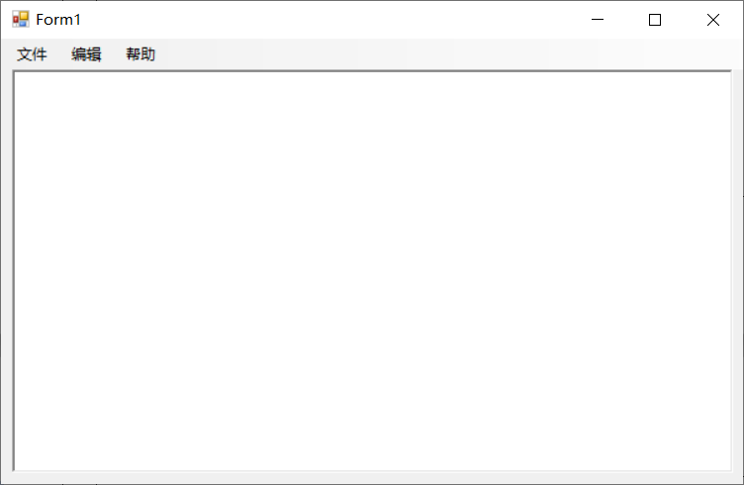  - 相关功能  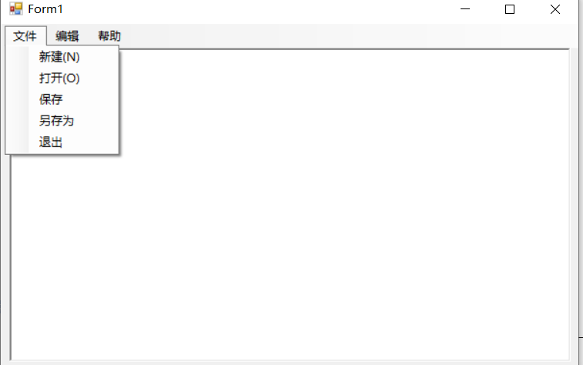  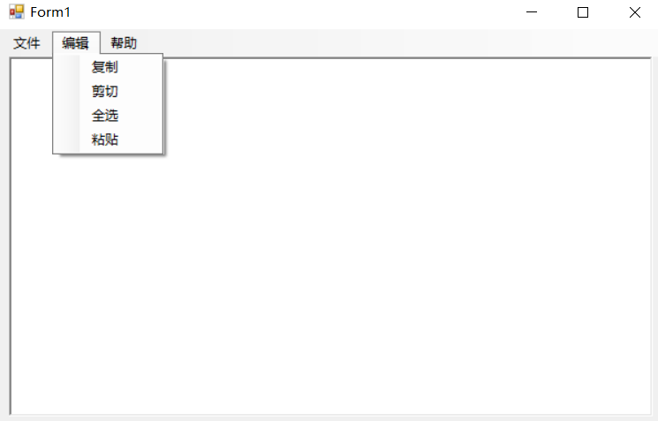  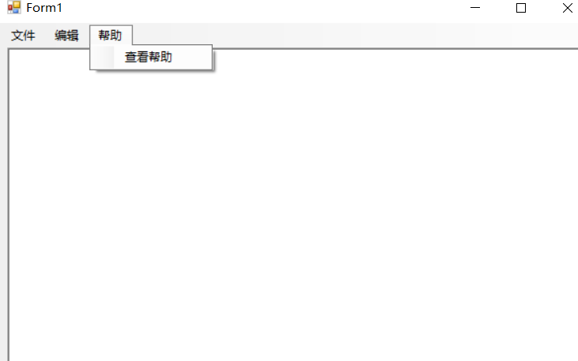  - 重要功能（输出文件）  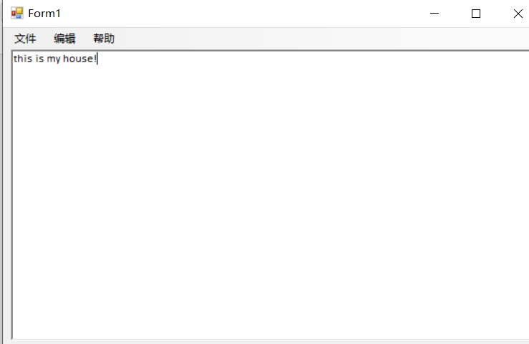  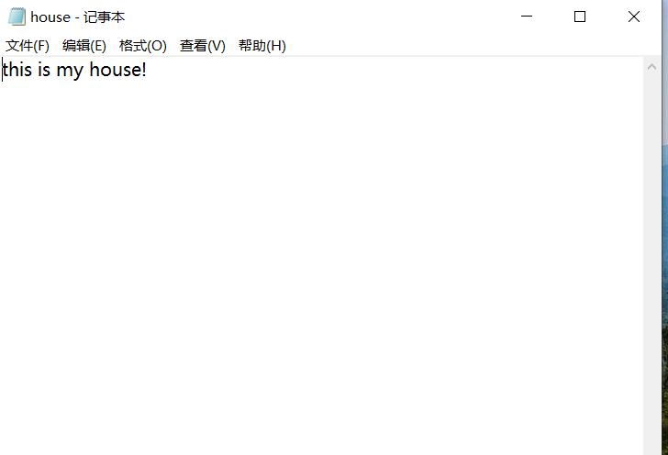
实  验  总  结 | （对实验结果进行分析，实验心得体会及改进意见，问题回答）  通过本次实验，我了解到了C#的基本组件，以及相关代码编写，和几个基本的组件类库，在实验中我体验到了创建窗体程序的快乐，比较新奇。

